关于协办市人大十七届二次会议第212号建议的函

市经信局：
何锡利代表在市第十七届人大第二次会议期间提出的《关于提高南部山区信号覆盖率的建议》已收悉，现结合我公司工作职能，提出如下协办意见：
一、基站覆盖情况
慈溪市山区主要集中于南部横河镇、匡堰镇、观海卫鸣鹤区域、龙山镇等，目前电信CDMA在慈溪市山林区区域共有27个室外宏站，能对慈溪市山林区域道路大部分进行较好的覆盖，但存在部分弱覆盖和无覆盖，基站分布情况见下图。
山区基站分布图一
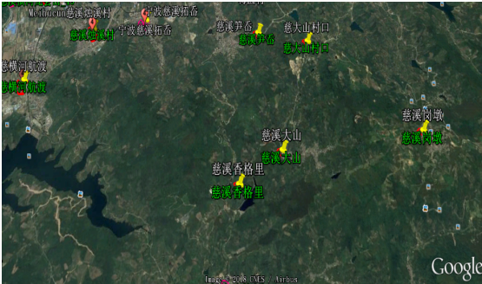

山区基站分布图二
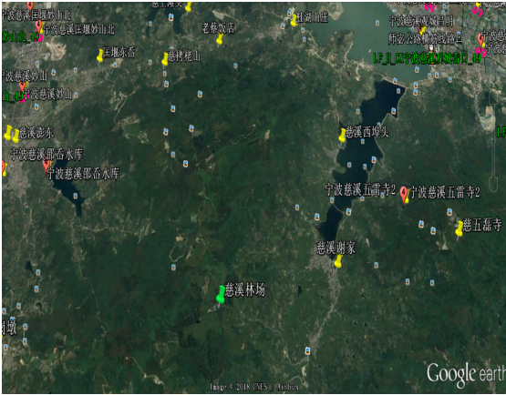
山区基站分布图三
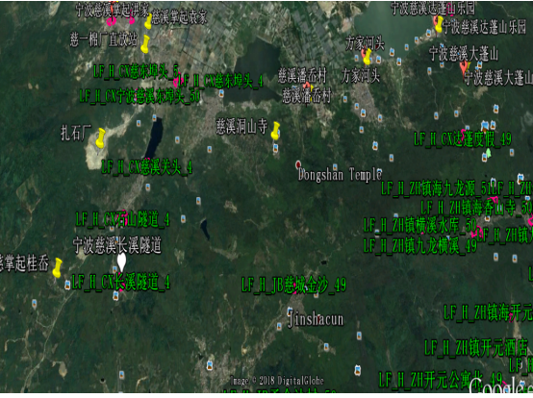
二、山区道路和林区的信号测试
为切实了解山区信号覆盖情况，我公司组织专业人员对慈溪市山区道路进行了具体测试和山区林区的仿真测试，具体结果如下：
（一）道路覆盖测试
1 .指标说明
CDMA手机信号一般选择RX作为覆盖的主要指标， EC/IO作为覆盖的参考指标。其中，RX>-85 dbm 为覆盖较好，85≦RX≦-95 dbm为覆盖一般区域，-95≦RX≦-105 dbm为弱覆盖区域，RX<-105 dbm为无覆盖区域；EC/IO>-9 为指标较好区域，-9≦EC/IO≦-12为指标一般区域，-12≦EC/IO≦-15指标较差区域，EC/IO<-15为指标极差区域。
2.山区道路测试结果
2.1接收功率（RX）测试：从RxAGC覆盖视图可以看出， RX在-90dBm以上的采样点比例为89.73%，整个慈溪市山区道路的RX覆盖较理想，个别区域覆盖较差（下图中黑色和红色标注区域）。
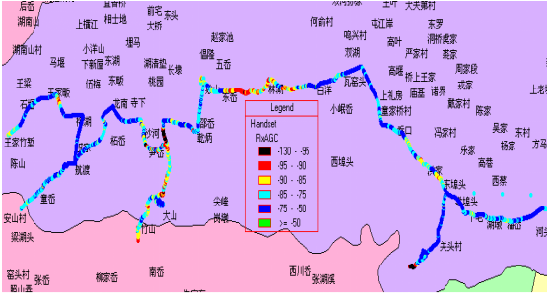
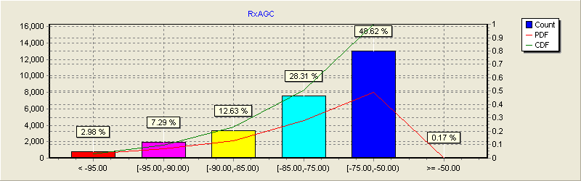
2.2 导频强度（Ec/Io）测试：从导频强度分布图可以看出，慈溪山区的导频强度覆盖较好，目前Ec/Io≥-10dB的比例为94.09%，Ec/Io在-6dB以上的比例为78.57%（下图中绿色标注区域）。
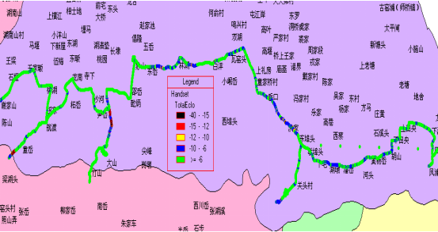
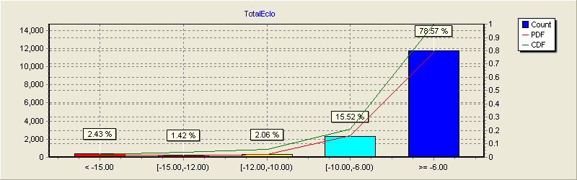

（二）山林区域覆盖仿真
1.慈溪市基站山区RX仿真见下图：由图可知，山林区域的CDMA信号覆盖存在着一部分覆盖较差区域，主要位于和余姚交界的山林中心区域，其占比大约为22%左右。
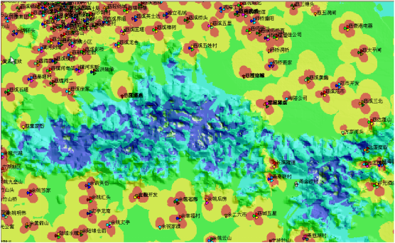
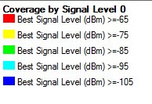
2．慈溪市基站山区EC/I0仿真见下图：由图可知，山林区域的导频覆盖要优于RX指标，其指标较差区域与RX指标相同，主要位于和余姚交界的山林中心区域。
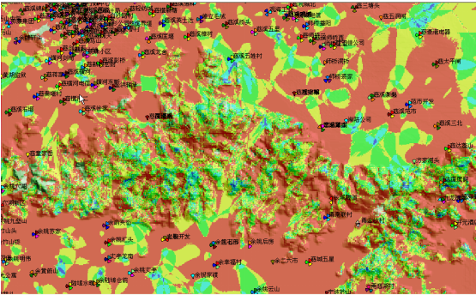
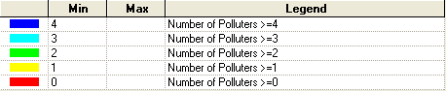
三、综上所述，慈溪市山林区域总体覆盖较好，山区中间区域确实存在部分弱覆盖及无覆盖区域，我公司将加大基站勘测力度，积极担负起社会责任。由于山区建站比较困难，考虑的因素较多，进度比较缓慢，我公司将积极协调，逐步推进，也恳请当地镇政府及山区村组织给予大力支持。近期，我公司已协调铁塔公司，在慈溪林场一带建设一处基站，目前已经上报上级公司审核。
特此致函。
中国电信慈溪分公司
2018年4月27日
联 系 人：潘维杰 联系电话: 63815585

